simulink笔记
- simulink与matlab的交互
- 在matlab里运行以搭建好的simulink
可以在simulink里将参数设为变量，在matlab里对参数进行赋值，仿真时间也可以如此
sim（“simulink的文件名”）就是在代码里执行该simulink
在matlab里执行方法：sim（“simulink的文件名”）

- 在simulink里将数据保存到工作区
方法一：使用to workspace模块
- 双击 To Workspace 模块，打开参数设置界面，关键配置项说明：
- Variable name：设置保存到工作区的变量名（例如 sim_data），默认是 ans，建议自定义有意义的名称。
- 若用代码运行，需要 sim_data = sim（“simulink的文件名”），变量名即为sim_data
方法二：在scope里
- 在 Scope 界面点击顶部的设置图标，打开配置窗口。
- 切换到 Logging 标签页，勾选 Log data to workspace（核心选项）。
- 配置关键参数：Variable name：自定义工作区变量名（例如 scope_data）。
在matlab里引用时： figure(1); plot(out.ScopeData(:,1),out.ScopeData(:,2));

- 在matlab里用plot绘制simulink的数据
result = sim（“simulink的文件名”）
执行完这句代码后，对应simulink的结果都会保存在result里

- Scope模块
- 点击齿轮可以进行设置，可设置输入个数
- 采样时间设为 -1 时，显示一个点；采样时间设为 1 时，显示一个线
原因：
- -1（默认）：继承输入信号的采样时间。Constant 模块默认采样时间是 inf（无穷大）：它只在仿真开始时输出一次值，之后永远不变
- 正数（如 1）：强制示波器按你给的周期（1 秒）重新采样并绘制。

- 用in，out模块对simulink进行创建子系统
将in模块连在一部分的输入阶段，将out模块连在一部分的输出阶段，框选该部分，快捷键Ctrl+G创建子系统（或顶部菜单栏，建模，创建子系统）
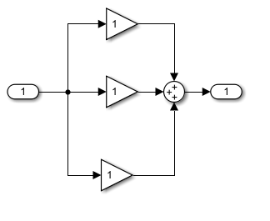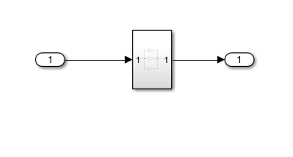

- PID模块的使用
- PID控制器不需自己搭建，simulink库里有现成的模块，位置在Continuous里
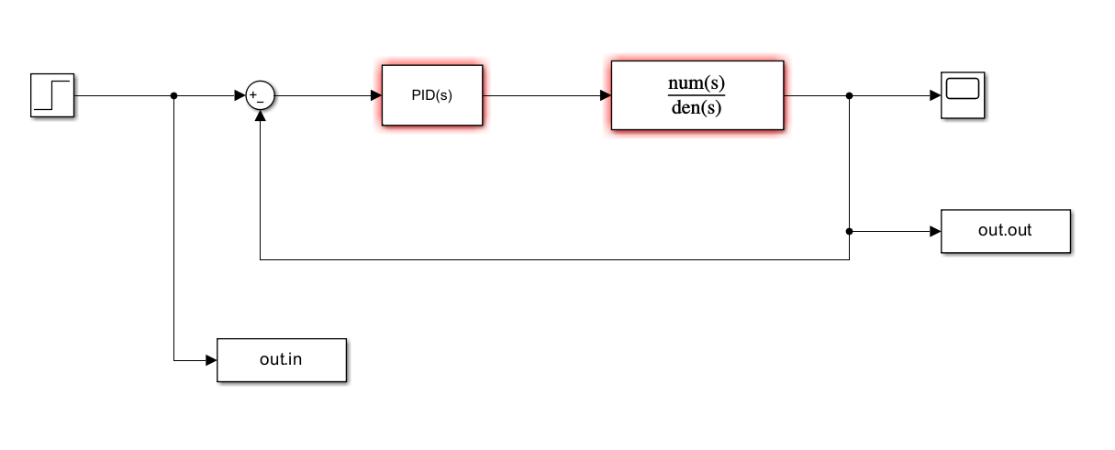
- 对于PID控制器，输入为目标函数；对于开环控制器，输入为激励
- 调整PID控制器参数：
双击PID模块，点击“调节”
拖动调节kp、ki的数值，观察响应曲线
PID参数在右下角
- 在matlab里调用该simulink并绘图：
M = 1; b = 10; k = 20;
kp = 1000; ki = 0; kd = 0;
result = sim("try_1");
figure(1);
plot(result.tout,result.out.Data);
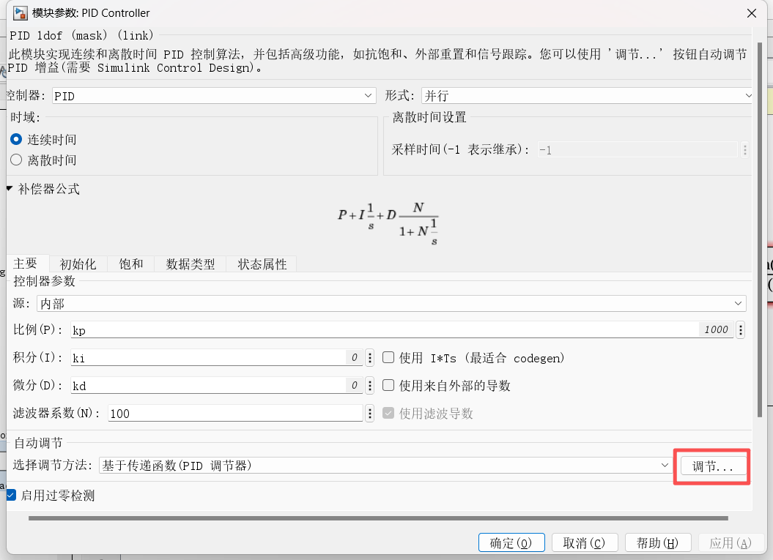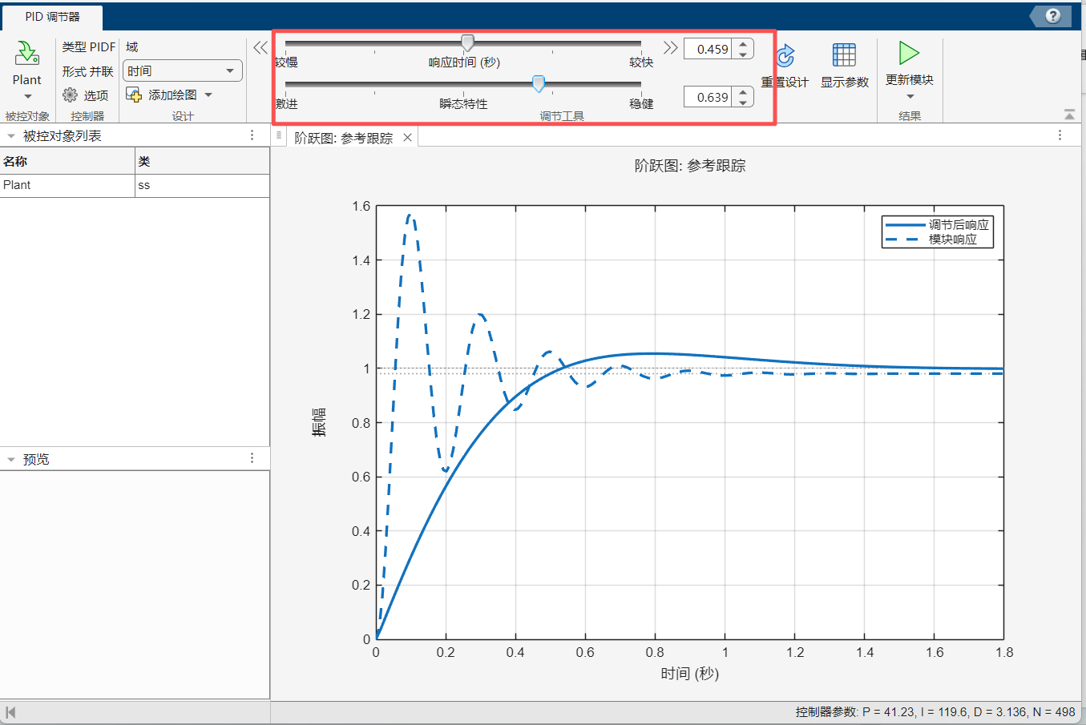

- Delay模块
把输入信号延迟一个或多个采样周期后再输出
Delay length = 1 ：输出上一时刻的输入； Delay length = 3 ：输出 3 个采样周期前的输入
Sample time：决定模块自身的采样周期。
Sample time设为-1：继承输入信号的采样时间 ；Sample time设为正数：强制离散采样
- Bus Creator与Bus Selector模块
Bus Creator = 打包：把很多根线，捆成一根总线
Bus Selector = 拆包：从总线里，挑出你想要的信号
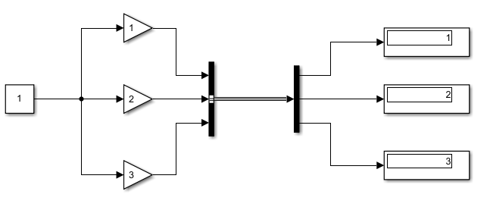
- Display模块（位于Sinks组）
是一个“实时数值显示器”，主要用来在仿真运行时，直接查看某个信号的当前数值
注：Display 模块只显示当前值，不保存历史数据

- Gain模块可以进行矩阵乘法
Constant模块设为矩阵，并将Gain模块设为矩阵相乘
注 ： eye(3)是维度为3的对角矩阵 ； ones(3,3)是3*3的全1矩阵
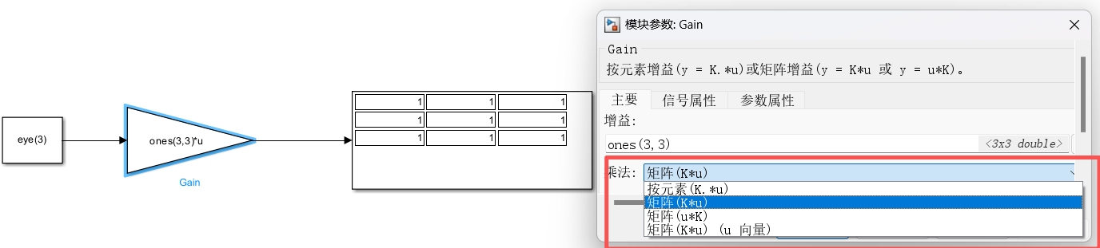
- 积分模块的show state port
为积分模块额外增加一个状态输出端口，输出的是上一个仿真步长结束时的积分状态，是“上一步的值”，可以解决代数环问题（大部分时候积分模块的输出本就是之前的值，所以无需show state port，一些复杂情况下才会用）
- 代数环：是指一个信号在同一个仿真步长内，既作为输入又作为输出，形成了一个 “自己依赖自己” 的闭环，导致方程无法直接求解（如y=u-k*y）
- 注意：不是闭环就一定有代数环，有状态模块的闭环 → 安全，无代数环；无状态、纯代数的闭环 → 危险，出现代数环。
- 状态模块是能记住上一步值的模块：积分器 Integrator、延迟模块 Delay、零阶保持 ZOH、离散控制器。它们的共同特点：当前输出 ≠ 当前输入，而是依赖上一时刻的值

- Clock模块（位于sources组）
用于输出当前的仿真时间t ； 也可以作为输入，生成连续的横轴变量
- Math Function模块（位于math operations组）
输入一个信号u，输出经过数学变换后的信号
（clock模块与math function模块常用于求解微分方程，如下图所示）
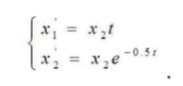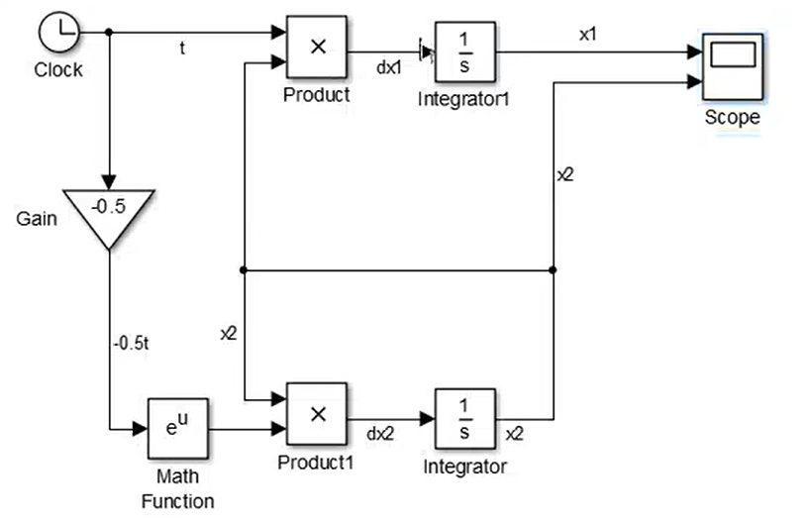
- eps
eps 是 比 0 大一点点的最小数，专门用来防止分母为 0
其可以填到simulink模块的值里

- 在simulink里调用工作区数据
- 直接调用：仅用于给 Simulink 模块的静态参数赋值（如增益、初始条件），无法输入动态时序信号；
- From Workspace 模块：专门把工作区的时序数据转换成 Simulink 的动态输入信号，是工作区数据作为 “信号” 输入模型的标准方式；
- 使用 From Workspace模块（在sources组里），在该模块的数据部分改为工作区的变量名，注意如果该变量是数组，必须是列向量拼接，且第一列是时间t

- 1-D Lookup Table模块（在Lookup Tables组）
通过预设的“输入 - 输出”离散表，快速输出对应值
Table data：输出值数组（纵坐标） ； Breakpoints 1：输入值数组（横坐标）
随后输入一个常数x，就可以输出对应横坐标x下的纵坐标y

- Rate Transition 模块
Rate Transition（速率转换）模块是 Simulink 中专门解决不同采样率模块间信号安全传输的核心模块，负责在快 / 慢速率之间做数据同步、保持与采样，避免数据冲突、丢失或非确定性错误。
使用步骤：
找到模块：Signal Attributes → Rate Transition
拖入模型，放在不同采样率模块之间
双击配置：设置 Output port sample time（目标速率）、安全系统：两个选项都勾选（默认）、非实时监控：可按需取消、连线运行：模块自动完成速率匹配与同步

- 读取数据
- 对于 .mat 文件：
save(“文件名.mat”,”变量”);
load 文件名.mat
这种情况下，会维持.mat文件原来的格式，如矩阵还是矩阵，结构体还是结构体
- 对于 excel 文件：
data = readmatrix('文件名.xlsx');
a = data(:,1);
b = data(:,2);
plot(a,b);

- 回调
Simulink 回调（Callback） 是用户预先编写的MATLAB 代码片段，绑定在模型、模块、端口等对象上，当特定事件（如打开模型、开始仿真、双击模块）发生时，由 Simulink自动触发执行。
(1) 模型级回调（整个模型生命周期）
- 路径：模型空白处右键 → Model Properties（模型属性） → Callbacks。
- PreLoadFcn：模型加载前执行，用于初始化变量、加载 MAT 数据。
- PostLoadFcn：模型加载后执行，用于修改模块参数、自动配置模型。
- InitFcn：参数解析后、仿真开始前执行，用于仿真前最终初始化。（常用）
- StartFcn：仿真开始前执行，用于启动前准备（如日志初始化）。
- StopFcn：仿真停止后执行，用于结果绘图、数据保存、清理工作区。（常用）
- CloseFcn：模型关闭前执行，用于清理临时文件、关闭图形窗口。
- 注：回调可以是调用一个.m文件，但引用时无需加.m（如下图）
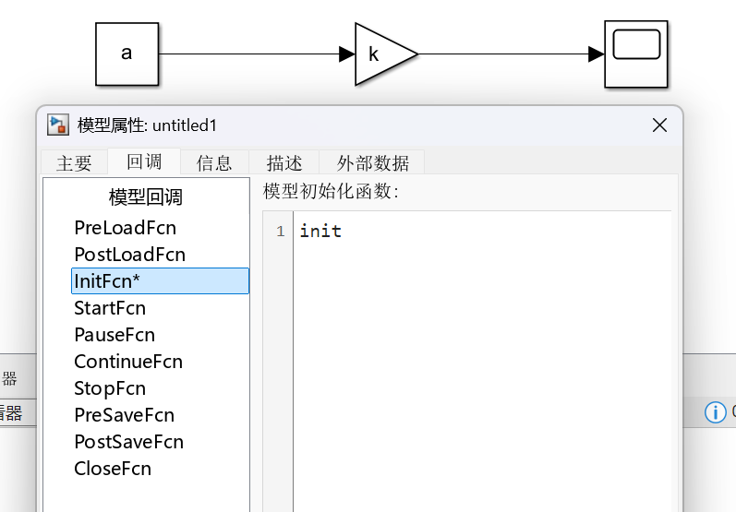
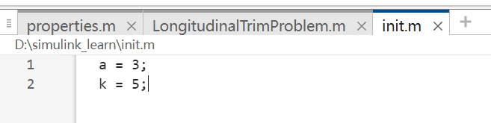
(2) 模块级回调（单个模块事件）
- 路径：模块右键 → Properties → Callbacks。
- OpenFcn：双击模块时执行（如弹出自定义 GUI）。
- StartFcn/StopFcn：模块仿真开始 / 停止时执行。
- DeleteFcn：删除模块时执行。
(3) 端口 / 封装 / 注释回调
- 端口回调：端口连接 / 断开时触发（如自动更新关联参数）。
- 封装回调：封装模块参数变化时触发（如联动修改其他参数）。
- 注释回调：点击注释时执行（如显示说明文本）。
(4) 自定义模块GUI控件的回调函数
这是封装模块（Mask） 里的核心功能：给自定义模块做的 GUI 界面（参数输入框、下拉框、按钮等），添加的自动响应代码，就叫 Mask 回调函数 / Mask Callback。
首先，需要进行模块封装，两种方法：
- 框选需要封装的部分 → 右下角的省略号处选择“创建子系统”
- 框选模块后，右键灰色条状区域 → Create Subsystem（或者按 Ctrl+G 快捷键）
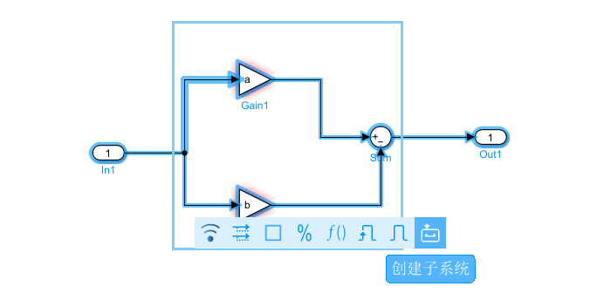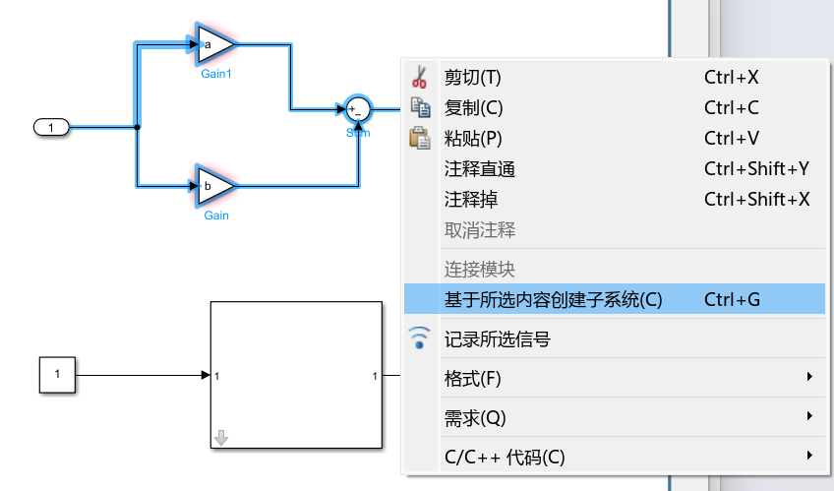
对封装模块添加回调，步骤：
对一个 Simulink 模块右键 → Mask → Edit Mask→ 加入控件，一般常用编辑，这样的话可以在双击该子模块后定义参数→ 添加回调（注意要在上方工作栏改为“封装”）
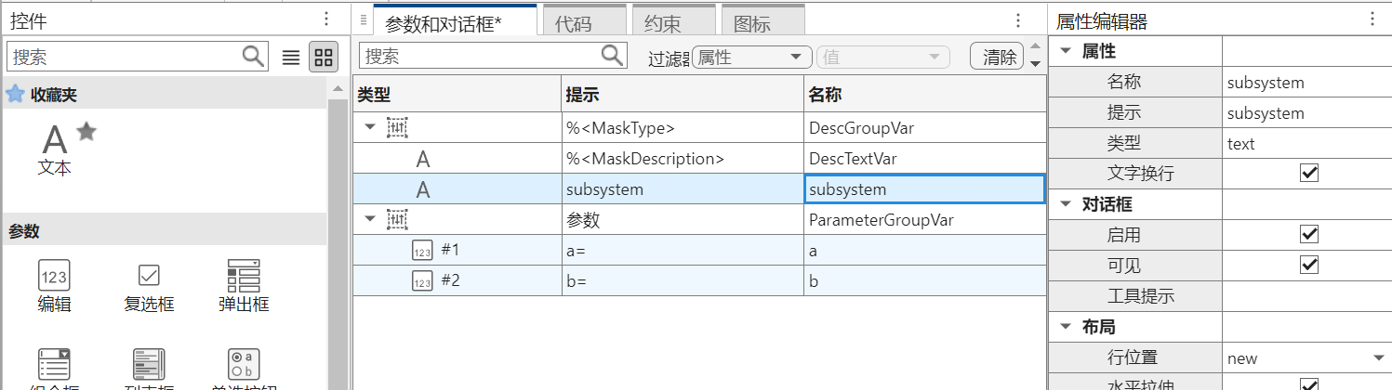
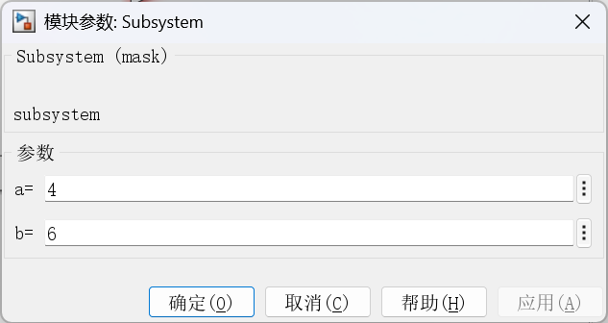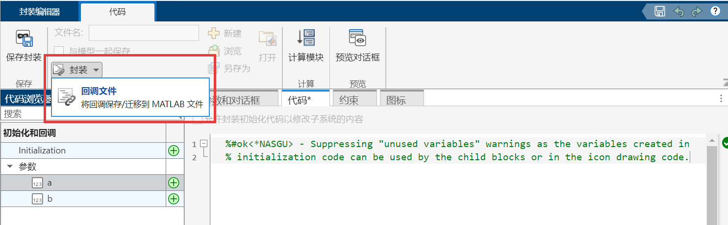
- From模块 + Goto模块
(1)模块基础信息：
所属库：Signal Routing（信号路由库）
配套搭档：Goto 模块，二者必须成对使用
作用：跨模块、跨子系统远距离传递信号，不用连线绕整个模型，简化框图布线
(2)工作原理：
Goto 模块：接收输入信号，给信号打上唯一标签（Tag），把信号存入全局信号缓存；
From 模块：根据填写的 Tag 名称，读取 Goto 缓存的同名信号，输出信号；
- 注：同一 Tag 只能有 1 个 Goto，但可以有多个 From同时读取该信号。
(3)外观：
From：方块左侧有三角输入箭头，内部显示 Tag 名称；
Goto：方块右侧三角输出箭头。
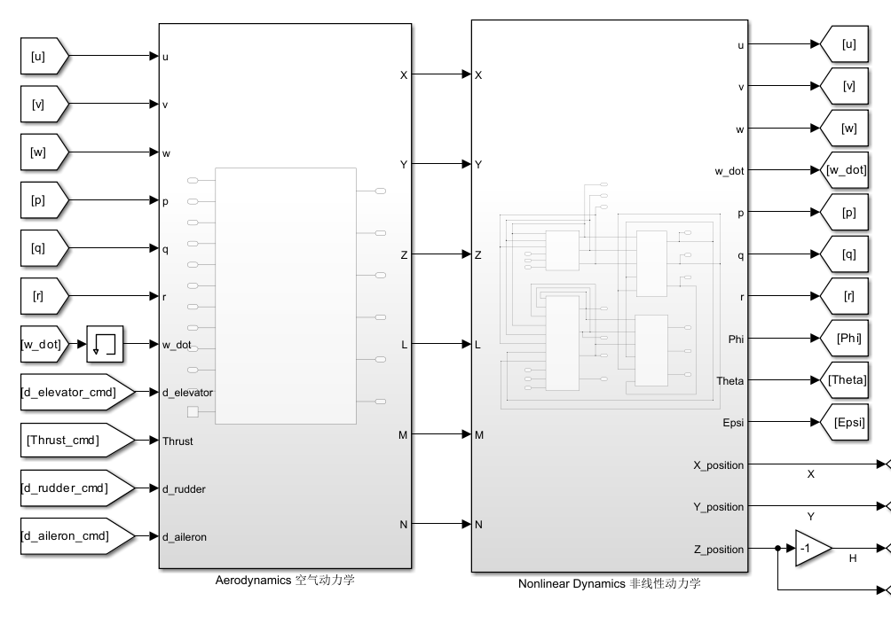
- 创建子系统
两种方法：
- 框选需要封装的部分 → 右下角的省略号处选择“创建子系统”
- 框选模块后，右键灰色条状区域 → Create Subsystem（或者按 Ctrl+G 快捷键）
- 在子系统里加入in、out模块，生成的子系统就会自动在外部生成接口
